Desconocido

### Rompecabezas de programación

Prueba los siguientes ejemplos para experimentar con la creación de tus propias funciones. Puedes encontrar las soluciones en http://python-for-kids.com [*.*](http://python-for-kids.com)

#### #nº 1: El barajado de la jirafa

Añade funciones a la clase Giraffe para mover los pies izquierdo y derecho de la jirafa hacia delante y hacia atrás. Una función para mover la pata izquierda hacia delante podría ser así

>>> def left_foot_forward(self):  
 print('left foot forward')

A continuación, crea una función llamada dance para enseñar a bailar a nuestras jirafas (la función llamará a las cuatro funciones de pies que acabas de crear). El resultado de llamar a esta nueva función será un simple baile:

>>> harriet = Giraffe()  
>>> harriet.dance()  
left foot forward  
left foot back  
right foot forward  
right foot back  
left foot back  
right foot back  
right foot forward  
left foot forward

#### #nº 2: Horquilla de tortuga

Crea la siguiente imagen de una horquilla lateral utilizando cuatro objetos Turtle (la longitud exacta de las líneas no es importante). ¡Recuerda importar primero el módulo turtle !

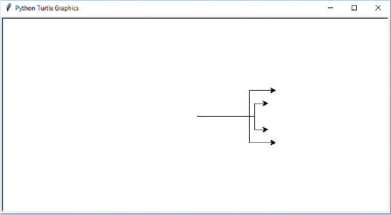

#### #3: Dos pequeñas espirales

Crea la siguiente imagen de dos pequeñas espirales utilizando dos objetos Turtle (de nuevo, el tamaño exacto de las espirales no es importante).

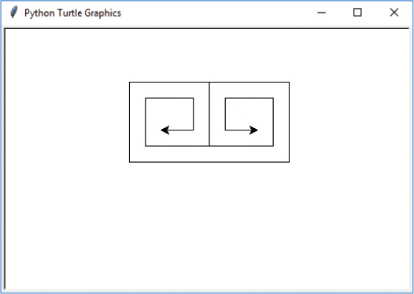

#### #4: Cuatro espirales pequeñas

Tomemos las dos espirales que hemos creado en el código anterior y hagamos una imagen especular para crear cuatro espirales, que deberían parecerse a la imagen siguiente.

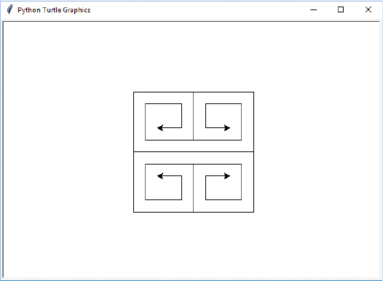

[anterior](ch08_13.html)[Subtema 14 de 14: (Ver todo)](ch08.html)